|  |  |  |  |  |  |  |  |  |  |  |  |  |
| --- | --- | --- | --- | --- | --- | --- | --- | --- | --- | --- | --- | --- |
| Statement of Work  Progetto  STRAGAME   |  |  | | --- | --- | | Riferimento |  | | Versione | 0.1 | | Data | 16/11/2020 | | Destinatario | Prof.ssa F. Ferrucci | | Presentato da | STRANIVERSITY (Umberto Mauro, Vincenzo Iovino, Mario Maffettone, Carmine Laudato) | | Approvato da |  | |

RevisionHistory

|  |  |  |  |
| --- | --- | --- | --- |
| **Data** | **Versione** | **Descrizione** | **Autori** |
| 16/11/2020 | 0.1 | Primo Capitolo | Mario Maffettone  Carmine Laudato |
| 17/11/2020 | 0.2 | Sistema Corrente | Vincenzo Iovino  Umberto Mauro |
| 18/11/2020 | 0.3 | Sistema Proposto | Carmine Laudato  Umberto Mauro |
| 20/11/2020 | 0.4 | Requisiti Funzionali e requisiti non funzionali | Umberto Mauro,  Carmine Laudato |
| 23/11/2020 | 0.4.1 | Scenari,  Use Case Model,  Use Case Diagram | Umberto Mauro,  Vincenzo Iovino,  Mario Maffettone,  Carmine Laudato |
|  |  |  |  |
|  |  |  |  |
|  |  |  |  |
|  |  |  |  |
|  |  |  |  |
|  |  |  |  |
|  |  |  |  |
|  |  |  |  |

Indice

1. Introduzione 4
   1. Obiettivo del sistema 4
   2. Ambito del sistema 4
   3. Obiettivi e criteri di successo del sistema 4
   4. Definizioni, acronimi e abbreviazioni 5
   5. Riferimenti 5
2. Sistema Corrente 5
3. Sistema Proposto 6
   1. Sintesi della sezione 6
   2. Requisiti funzionali 8

3.2.1 Requisiti funzionali dell’utente 8

3.2.3 Requisiti funzionali dell’admin 9

* 1. Requisiti non funzionali 10
     1. Usabilità 10
     2. Affidabilità 10
     3. Prestazioni 10
     4. Supportability 10
     5. Interfacce 11
     6. Packaging 11
     7. Legali 11
  2. Modelli di Sistema 11
     1. Scenari 11
     2. Use Case Model 16
     3. Object Model 30

1. **Introduzione**
   1. **Obiettivo del sistema**

Lo scopo del progetto è quello di creare una community online per i video giocatori che fruiscono o sono interessati ai titoli StraGame. Si intende inoltre fornire uno strumento di comunicazione fra sviluppatori e videogiocatori.

Gli obbiettivi principali del progetto sono i seguenti:

* Offrire uno valido strumento di supporto, che gli utenti potranno utilizzare al fine di segnalare e risolvere problematiche riscontrate durante le proprie sessioni di gioco;
* Fornire uno strumento utile per rilevare un feedback da parte dei videogiocatori riguardo i titoli offerti;
* Creare una piattaforma che permetta agli utenti di discutere di interessi comuni, esperienze di gioco, news del momento riguardo la casa madre.
  1. **Ambito del sistema**

Il sistema si rivolge a tutti gli utenti che hanno acquistato, giocato, o sono semplicemente interessati ai titoli offerti da StraGame e alle news che li riguardano, e agli sviluppatori della casa madre.

Il sistema dovrà garantire:

* La possibilità da parte degli utenti di pubblicare Topic e recensioni;
* La possibilità da parte degli utenti di segnalare bug e problematiche riguardo i titoli offerti;
* La possibilità da parte degli utenti di valutare e commentare le pubblicazioni degli altri videogiocatori.
  1. **Obiettivi e criteri di successo del sistema**

Di seguito, un elenco dettagliato degli obiettivi di sistema:

* Fornire un sistema di monitoraggio del feedback degli utenti riguardo i titoli proposti da StraGame;
* Fornire ai videogiocatori uno strumento di comunicazione efficiente e veloce che agevola lo scambio di informazioni e di opinioni;
* Semplificare, incrementare e migliorare l’attività di supporto da parte degli sviluppatori.

Criteri di successo:

* Branch coverage dei casi di test: 75%;
* Interfaccia grafica semplice ed intuitiva;
* Buona manutenibilità ed integrabilità (se sarà richiesto in futuro).
  1. **Definizioni, acronimi e abbreviazioni**

Definizioni:

* Definizione di “Titolo”: sinonimo di “videogioco”, “prodotto videoludico”. Con “Titolo” ci si riferisce in genere ad un videogioco prodotto da StraGame.
* Definizione di “Topic”: “post”, pubblicazione di un utente corredate da titolo, descrizione, ed un’eventuale immagine. I Topic sono suddivisi per categoria e possono riguardare argomenti di vario tipo.

Nel seguente documento, verranno utilizzati i seguenti acronimi per gli artefatti:

* RF: Requisito Funzionale;
* RNF: Requisito non Funzionale;
* SC: Scenario;
* UC: Use Case;
* UCD: Use Case Diagram;
* UCM: Use Case Model.

1. **Sistema Corrente**

Attualmente non esistono, nel contesto del progetto, una piattaforma o un sistema precedente che possano fornire i servizi che ci si aspetta di ottenere da “StraGame”.

Tuttavia, esistono delle piattaforme simili messe a disposizione da svariate case produttrici.

All’interno di queste, gli utenti possono in genere:

* Pubblicare, leggere, commentare e valutare dei Topic, filtrati eventualmente per categoria e argomenti di interesse;
* Richiedere assistenza riguardo i titoli offerti dalla casa produttrice;
* Visualizzare notizie riguardo i titoli d’interesse.

Ciò che sembra mancare o quanto meno non saltare subito all’occhio, e un sistema per il rilascio di feedback e recensioni da parte degli utenti. Tale strumento potrebbe essere utile non solo agli utenti, i quali avranno la possibilità di esprimere in maniera concreta e dettagliata le loro opinioni sui titoli offerti, ma anche e soprattutto per gli sviluppatori, che saranno in grado di comprendere cosa piace agli utenti, quali sono stati gli errori commessi nel tempo, quali sono i problemi da risolvere. A questo, ‘StraGame’ si propone di unire una piattaforma di discussione, che fornisce le consuete operazioni presenti in forum di questo tipo.

1. **Sistema proposto**
   1. **Sintesi della sezione**

Il sistema da noi proposto è un’applicazione web con lo scopo di creare una piattaforma per la community di una determinata casa produttrice di videogiochi, fornendo tools che consente agli sviluppatori di avere un contatto diretto con i videogiocatori.

Gli utenti saranno i seguenti: Videogiocatore, Admin. Tutti gli utenti del sistema potranno effettuare login e log-out.

Il Videogiocatore potrà:

* Registrarsi alla piattaforma attraverso l’apposito modulo di registrazione.
* Creare un Topic: nella fase di creazione, al videogiocatore verrà richiesto di scegliere la categoria del Topic. Una volta creato il Topic, gli altri videogiocatori lo possono visualizzare.
* Partecipare ad un Topic: per partecipare ad un determinato Topic, il videogiocatore sceglie una categoria e successivamente sceglie il Topic nel quale vuole partecipare.
* Recensire un titolo: per recensire un titolo il videogiocatore, deve inizialmente selezionare il prodotto videoludico, poi deve inserire il titolo della recensione, poi deve dare una valutazione al titolo, valutando tre aspetti generici quali trama, gameplay e grafica, poi una valutazione complessiva e infine una valutazione scritta sulla sua esperienza. Inoltre, può inserire anche qualche immagine.
* Segnalare un bug: nella fase di segnalazione di bug, il videogiocatore può comunicare un malfunzionamento o un bug all’interno del videogioco, selezionando l’opportuno prodotto, e descrivendo il malfunzionamento riscontrato.
* Leggere news: per leggere le ultime notizie inserite, il videogiocatore può entrare nell’apposita pagina e leggere le news ordinare per data di inserimento.
* Gestire e modificare il profilo personale inserendo i prodotti videoludici in possesso.
* Inviare o ricevere un messaggio: per inviare un messaggio, il videogiocatore cerca il destinatario del messaggio nell’apposita barra di ricerca. Una volta trovato, apre il suo profilo e poi si reca nella sezione di invio messaggio; per ricevere un messaggio, il videogiocatore si reca nella sua sezione di posta in arrivo, dove verranno visualizzati tutti i messaggi che ha ricevuto.

L’ admin potrà:

* Registrarsi alla piattaforma attraverso l’apposito modulo di registrazione.
* Inserire le news: nella fase di inserimento delle nuove news, l’admin inserisce nell’apposita pagina, le notizie formate da un titolo e da un corpo.
* Gestire i prodotti videoludici: nella gestione dei videogiochi, l’admin inserisce i nuovi prodotti nel catalogo.
* Gestire gli utenti: nella gestione degli utenti, l’admin può bannare un videogiocatore se non segue le regole del forum.
* Gestire i Topic: nella gestione dei Topic, l’admin può cancellare un Topic se non opportuno alla categoria scelta dal videogiocatore, oppure se non rispetta le regole per la creazione di un Topic.
* Gestire le recensioni: nella gestione delle recensioni, l’admin può eliminare una recensione se non rispetta le regole per la creazione di una recensione.
  1. **Requisisti Funzionali**
     1. **Requisiti funzionali dell’utente**

|  |  |  |
| --- | --- | --- |
| **RIFERIMENTO** | **NOME** | **DESCRIZIONE** |
| RF1 | Registrazione | L’utente si registra sull’applicazione inserendo: nome, cognome, data di nascita, città, CAP, indirizzo, e-mail, password e la tipologia di utente (nel suo caso “Utente”). |
| RF2 | Login | L’utente effettua il login sulla piattaforma inserendo e-mail e password. |
| RF3 | Creazione di un Topic | Visualizzazione di un titolo per poter aprire una discussione. La creazione avviene tramite un “+” in basso. |
| RF4 | Filtrare i Titoli | Si può decidere di filtrare i titoli di gioco in base alle categorie come ad esempio  (fantascienza, sportivo). |
| RF5 | Recensire un titolo | L’utente può anche decidere di recensire un titolo al posto di creare un Topic, così da dargli una valutazione. |
| RF6 | Servizio Messaggistica | È possibile usufruire della messaggistica all’interno del sito per scambiarsi messaggi con altri utenti o admin. |
| RF7 | Segnalazione di bug | l’opzione di segnalazione bug può essere utilizzata per comunicare se all’interno di un titolo sono presenti malfunzionamenti o bug da migliorare. |
| RF8 | Personalizzazione profilo | L’utente può personalizzare il profilo inserendo alcuni dati personali o dati sull’esperienza passata con i videogiochi. |
| RF9 | Lettura News | L’utente può utilizzare la pagina delle notizie per dare un’occhiata alle novità che l’azienda effettua sui titoli oppure alle novità relative ai Topic. |
| RF10 | Partecipazione al Topic | Si può partecipare al Topic soltanto dopo essersi registrato, così facendo verrà riconosciuto l’utente che vuole partecipare ed interagire con il Topic. |

* + 1. **Requisiti funzionali dell’admin**

|  |  |  |
| --- | --- | --- |
| **RIFERIMENTO** | **NOME** | **DESCRIZIONE** |
| RF11 | Registrazione | L’Amministratore si registra sull’applicazione inserendo: nome, cognome, data di nascita, città, CAP, indirizzo, e-mail, password e la tipologia di utente (nel suo caso “Sviluppatore”). |
| RF12 | Login | L’Amministratore effettua il login sulla piattaforma inserendo e-mail e password. |
| RF13 | Inserimento News | L’Amministratore ha la possibilità di inserire le news più di tendenza. |
| RF14 | Inserisce Titoli | L’Amministratore all’uscita di nuovi videogiochi relativi all’azienda ha la facoltà di poterli aggiungere. |
| RF15 | Eliminazione utente, Topic e recensione | L’Amministratore inoltre ha i permessi per poter eliminare utente, Topic e recensione se violano le politiche del forum. |

* 1. **Requisiti non funzionali**
     1. **Usabilità**

Il sistema deve:

* essere di facile comprensione e utilizzo.
* permettere di effettuare le operazioni in modo semplice e immediato, grazie a un’interfaccia semplice.
* consentire ai vari utenti di utilizzare le funzionalità offerte dal sistema senza consultare la documentazione, grazie all’utilizzo di etichette e pulsanti non ambigui, menù chiari e di facile gestione.
* avere una documentazione minimale ma esaustiva.
* Il sistema deve informare in modo chiaro l’utente delle fasi necessarie che la sua operazione deve attraversare e far presente in che fase si trova al momento.
  + 1. **Affidabilità**

Il sistema deve essere robusto nel processo di acquisizione delle informazioni dagli utenti, requisito che sarà realizzato attraverso il controllo accurato degli input. Inoltre, il sistema impedirà l’accesso e la modifica alle informazioni inserite nel database ad utenti esterni attraverso il processo di log in con credenziali e la funzionalità di gruppi di utenti, ciascuno con tipo di accesso alle informazioni differente.

* + 1. **Prestazioni**

Il prodotto software deve minimizzare i tempi di risposta in termini di svolgimento delle funzionalità da esso offerte, trasmettendo all'utente sensazioni di fluidità e immediatezza per i dati richiesti ed immessi. Il sistema deve essere disponibile in qualsiasi momento della giornata, fatta eccezione per i periodi di manutenzione, e deve consentire a più utenti di usufruire dei servizi proposti dallo stesso.

* + 1. **Supportability**

Il sistema deve essere di facile manutenzione, requisito che sarà realizzato attraverso la modularità delle funzionalità a livello di codice, in modo tale da individuare rapidamente probabili bug o malfunzionamenti e di correggerli in modo altrettanto rapido. Il sistema deve offrire la possibilità di poter essere esteso nel caso si decida in secondo momento di aggiungere funzionalità alla piattaforma.

* + 1. **Interfacce**

Il sistema prevede un’interfaccia ordinata, user-friendly e di facile utilizzo, indipendentemente dal grado di dimestichezza dell’utente finale con il sistema progettato. La presenza di adeguate spiegazioni testuali affiancate ad eventuali bottoni ed altri elementi di interazione con il sistema assicura il rispetto di questo punto.

* + 1. **Packaging**

Il sistema verrà installato da un team specializzato con adeguate conoscenze relative al funzionamento del prodotto.

* + 1. **Legali**

Il sistema realizzato garantisce il rispetto delle norme vigenti sulla privacy, facendo riferimento al codice per la protezione dei dati personali (noto anche come codice della privacy), emanato con il Decreto legislativo 30 giugno 2003, n.196, in vigore dal 1° gennaio 2004. Le funzionalità del Sistema richiedono operazioni quali la raccolta e la registrazione dei dati degli utenti, quindi implica il trattamento dei dati personali. Nel prodotto software verranno adottate misure di sicurezza volte a impedire gli accessi non autorizzati, i trattamenti non consentiti o non conformi alla Legge.

* 1. **Modelli di Sistema**
     1. **Scenari**

**SC1: Recensione prodotto videoludico**

Alfredo accede al forum con le proprie credenziali. Dall’homepage seleziona il titolo che vuole recensire, e accede all’area riservata alle recensioni. Qui il sistema mostra le recensioni fatte dai vari utenti. Alfredo, quindi, seleziona “inserisci una nuova recensione”.

il sistema mostra la pagina per la redazione della recensione. Al suo interno sono presenti varie categorie, a cui Alfredo dovrà dare una valutazione: Trama, Gameplay, Grafica e Voto Complessivo. Per ognuna di esse Alfredo fornisce una valutazione compresa tra 1 e 10. Dopo aver completato queste valutazioni, il sistema richiede un titolo, e di redigere il corpo della recensione. Alfredo inserisce il titolo e il corpo della recensione e seleziona “pubblica”. Il sistema notificherà che la recensione è stata pubblicata correttamente.

**SC2: Creazione di un Topic**

Vincenzo ha appena finito il suo gioco preferito, e vuole discutere online del finale della trama del videogioco.

* Vincenzo accede a StraGame utilizzando le proprie credenziali. Dall’area principale, seleziona il titolo d’interesse, e accede alla sezione per la creazione di un nuovo Topic.
* Il sistema chiede innanzitutto di selezionare la categoria nella quale apparirà il Topic. Vincenzo seleziona “Discussioni Generali”.
* Il sistema chiede di fornire un titolo per il Topic, un’eventuale immagine, e di riempire il corpo del Topic.

In particolare, il sistema notifica a Vincenzo le regole per la creazione del Topic:

* il titolo non deve contenere più di 40 caratteri;
* il corpo deve contenere al più 300 caratteri;
* è proibito l’utilizzo di linguaggio scurrile;
* è proibito il caricamento di immagini relative a scene di sesso esplicito e violenza.

Vincenzo fornisce quindi le relative informazioni: “Finale Resident Evil: la mia esperienza” come titolo, scrive una descrizione della sua esperienza, e seleziona “carica foto” per scegliere l’immagine da caricare. Vincenzo infine seleziona “Pubblica” per condividere il proprio Topic. Il sistema notifica a Vincenzo che il Topic è stato correttamente pubblicato nella categoria selezionata.

**SC3: Servizio di Messaggistica**

Umberto vuole inviare un messaggio a Mario per chiedergli se è disponibile per una partita al loro videogioco preferito.

Umberto effettua l’accesso al forum usando le proprie credenziali. Dalla sezione principale del forum, Umberto accede all’area riservata. Utilizzando lo strumento di ricerca degli utenti, cerca Mario tramite il suo nome utente. Una volta trovato, apre il profilo di Mario. Da qui, controlla che lo stato di Mario sia ‘online’. Umberto, quindi, seleziona “scrivi messaggio”, e procede alla compilazione del corpo. Umberto quindi invia il messaggio. Una notifica informa Umberto che il messaggio è stato inviato correttamente.

**SC4: Segnalazione bug**

Alice, giocando al suo gioco preferito, si accorge che l’audio sparisce ogni volta che accede ad una determinata area. Vuole quindi segnalare il problema in modo che venga risolto.

* Alice effettua l’accesso al forum usando le proprie credenziali. Accede quindi alla sezione principale del forum, e seleziona il titolo in questione.
* Il sistema mostra varie scelte: “segnala bug”, “visualizza recensioni”, “visualizza Topic”. Alice seleziona “segnala bug”.
* Il sistema a questo punto chiede di selezionare, fra una serie di opzioni consigliate, la categoria del bug: Alice seleziona “problemi audio” e conferma per proseguire.
* Il sistema chiede di fornire una breve descrizione del problema riscontrato. Inoltre, fornisce la possibilità di inserire uno screenshot, per facilitare l’identificazione del problema.

A questo punto, Alice redige una piccola descrizione del problema. Successivamente, seleziona “allega” per caricare un’immagine. Seleziona il file, e conferma per proseguire. Appena la segnalazione viene accettata, il sistema notifica l’avvenuta sottomissione della segnalazione.

**SC5: Creazioni di una news**

Mario è l’addetto alla pubblicazione di aggiornamenti da inserire all’interno della sezione news.

* Mario acceda alla piattaforma con le proprie credenziali.
* Il Sistema identifica l’utente come “admin” mostrando la relativa home page.
* Mario si reca sulla pagina “news” e selezione l’opzione creazione news.
* Il Sistema mostra il Form da compilare per l’inserimento di una nuova news.

Dopo aver compilato il modulo con le relative informazioni, la carica.

Il Sistema controlla che i dati siano compilati correttamente, notifica ed esegue la pubblicazione.

**SC6: Cancellazione Topic**

Giovanna come moderatrice del forum nota che un determinato Topic è stato pubblicato nella categoria sbagliata.

* Giovanna acceda alla piattaforma con le proprie credenziali.
* Il Sistema identifica l’utente come “admin” mostrando la relativa home page.
* Giovanna si reca sulla sezione Topic
* Il Sistema mostra la pagina relativa ai Topic.
* Giovanna sceglie il Topic pubblicato nella categoria sbagliata e seleziona cancella Topic.

Ora, il Sistema mostra la sezione per la cancellazione del Topic e Giovanna conferma la richiesta di cancellazione del Topic scelto in precedenza. Il Sistema notifica l’avvenuta rimozione del Topic.

**SC7: Rimozione Utente**

Luigi, navigando sul forum, nota che l’utente Vincenzo ha più volte commentato in modo inadeguato diversi Topic e recensioni. Decide quindi, in base alle normative del forum, di eliminare l’utente.

Luigi accede al forum con le proprie credenziali da admin, dalla homepage l’admin accede alla “sezione utenti”.

Qui il sistema mostra la lista degli utenti registrati.

Luigi, quindi seleziona “ricerca utente”. Il sistema mostra la lista degli utenti corrispondenti alla ricerca. Luigi seleziona il profilo dell’utente che stava cercando e viene indirizzato al profilo di quest’ultimo.

Il profilo mostra varie informazioni quali nome, cognome, nickname, foto profilo, biografia e la lista delle sue pubblicazioni. L’admin seleziona “segnala e rimuovi utente”.

Il sistema controlla i permessi dell’admin che viene indirizzato alla sezione per la rimozione utente.

Ora, Luigi riempie i campi richiesti e sottomette la rimozione. Il sistema notifica l’avvenuta rimozione dell’utente.

**SC8: Modifica Profilo**

Roberto si è appena registrato al forum “StraGame” e vuole modificare le proprie informazioni personali e la propria foto profilo, in modo da essere riconoscibile quando farà delle pubblicazioni.

Roberto accede al forum con le proprie credenziali. Dalla sezione principale, accede al proprio account. Il sistema mostra quindi la sezione personale dell’utente: vengono mostrati nome e cognome dell’utente, il nickname utilizzato, una foto di default fornita dal sistema, la lista delle proprie pubblicazioni e una sezione per la descrizione dell’utente.

Roberto seleziona “modifica informazioni”. Il sistema mostra la sezione per la modifica del profilo. Richiede all’utente di modificare il proprio nome utente, o di saltare il passaggio per proseguire.

Roberto inserisce un nuovo nickname, e conferma per proseguire. Il sistema richiede all’utente di inserire una nuova foto, o di saltare il passaggio per proseguire.

Roberto seleziona “carica foto”, sceglie la foto da caricare e conferma per proseguire. Il sistema richiede ora di fornire una descrizione personale dell’utente, o di saltare il passaggio per proseguire. Il sistema, inoltre, notifica che tale descrizione non deve superare i 300 caratteri e non deve contenere linguaggio inappropriato.

Roberto inserisce una descrizione dei propri gusti personali e dei titoli che ha giocato finora e conferma per proseguire. Il sistema notifica che le informazioni sono state modificate correttamente.

* + 1. **Use Case Model**

|  |  |  |  |  |
| --- | --- | --- | --- | --- |
| ID | | | | UC_1 |
| Nome | | | | Pubblicazione Topic |
| Descrizione | | | | Descrizione procedura per la creazione e la pubblicazione di un Topic. |
| Attori | | | | Utente del forum, che è interessato a condividere un argomento o una propria opinione con altri giocatori. |
| Entry Condition | | | | L’Utente accede al forum e si reca alla sezione relativa ai topic. |
| Exit Condition  on success | | | | Il sistema notifica l’avvenuta pubblicazione del Topic. |
| Exit Condition  on failure | | | | * L’Utente non ha effettuato il login, non ha quindi i permessi per pubblicare un Topic; * La sessione è scaduta, l’utente deve effettuare di nuovo il login. |
| Rilevanza | | | | 5 |
| Frequenza | | | | 50/giorno |
| Extension point | | | | Se i campi del form sono compilati parzialmente o erroneamente, UC_11 |
| Flusso di eventi principale | | | | |
| 1 | **Sistema:** | | Il sistema mostra una lista di titoli e categorie | |
| 2 | **Utente:** | | L'utente seleziona la categoria d'interesse | |
| 3 | **Sistema:** | | Il sistema mostra la lista dei Topic relativi all'argomento selezionato | |
| 4 | **Utente:** | | L'utente seleziona “Crea Topic” | |
| 5 | **Sistema:** | | Il sistema delega UC_10, per il controllo dei permessi | |
| 6 | **Sistema:** | | Il sistema mostra la sezione per la creazione del Topic | |
| 7 | **Utente:** | | L'utente riempie i campi richiesti | |
| 8 | **Utente:** | | L'utente sottomette il Topic | |
| 9 | **Sistema:** | | Il sistema verifica che il Topic sia conforme alle regole del forum | |
| 10 | **Sistema:** | | Il sistema notifica l'avvenuta pubblicazione del Topic | |
|  |  | |  | |
| I Flusso di eventi Alternativo: L’utente è sprovvisto dei permessi | | | | |
| 05.01 | | **Sistema:** | | Il sistema reindirizza l'utente alla sezione del Login |
| I Flusso di eventi di ERRORE: L’utente commette errori nella compilazione del Topic | | | | |
| 09.01 | | **Sistema:** | | Il sistema mostra messaggi di errore relativi ai campi del Topic che devono essere corretti |
| II Flusso di eventi di ERRORE: Errore durante la pubblicazione del Topic | | | | |
| 10.01 | | **Sistema:** | | Il sistema notifica che non è stato possibile pubblicare il Topic e invita l’utente a riprovare più tardi. |

|  |  |  |  |  |
| --- | --- | --- | --- | --- |
| ID | | | | UC_2 |
| Nome | | | | Pubblicazione recensione |
| Descrizione | | | | Descrizione della procedura per la realizzazione e pubblicazione di una recensione di un videogioco. |
| Attori | | | | Utente del forum, che è interessato a fornire una valutazione e un'opinione personale riguardo un determinato titolo. |
| Entry Condition | | | | L’Utente accede al forum e si reca alla sezione relativa alle recensioni |
| Exit Condition  on success | | | | Il sistema notifica l'avvenuta pubblicazione della recensione |
| Exit Condition  on failure | | | | * Il sistema notifica all'utente che la sessione è scaduta; * L'utente non ha effettuato il login, non ha quindi i permessi per pubblicare una recensione. |
| Rilevanza | | | | 5 |
| Frequenza | | | | 20/giorno |
| Extension point | | | | Se i campi del form sono compilati parzialmente o erroneamente, UC_11 |
| Flusso di eventi principale | | | | |
| 1 | **Sistema:** | | Il sistema mostra una lista di titoli e una serie di categorie per l'utente | |
| 2 | **Utente:** | | L'utente seleziona la categoria o il titolo d'interesse | |
| 3 | **Sistema:** | | Il sistema mostra la lista delle recensioni riguardanti l'argomento selezionato | |
| 4 | **Utente:** | | L'utente seleziona “Crea Recensione” | |
| 5 | **Sistema:** | | Il sistema delega UC_10, per il controllo dei permessi | |
| 6 | **Sistema:** | | Il sistema mostra il form per l'inserimento di una nuova recensione | |
| 7 | **Utente:** | | L'utente compila il form con i campi richiesti: fornisce un titolo, una valutazione per ogni categoria proposta, il corpo della recensione, un'eventuale immagine | |
| 8 | **Utente:** | | L'utente sottomette la recensione | |
| 9 | **Sistema:** | | Il sistema verifica che la recensione sia conforme alle regole del forum | |
| 10 | **Sistema:** | | Il sistema notifica l'avvenuta pubblicazione della recensione | |
|  |  | |  | |
| I Flusso di eventi Alternativo: L’utente è sprovvisto dei permessi | | | | |
| 05.01 | | **Sistema:** | | Il sistema reindirizza l'utente alla sezione del Login |
| I Flusso di eventi di ERRORE: L’utente commette errori nella compilazione della recensione | | | | |
| 09.01 | | **Sistema:** | | Il sistema mostra messaggi di errore relativi ai campi del Topic che devono essere corretti |
| II Flusso di eventi di ERRORE: Errore durante la pubblicazione della recensione | | | | |
| 10.01 | | **Sistema:** | | Il sistema notifica che non è stato possibile pubblicare la recensione e invita l’utente a riprovare più tardi. |

|  |  |  |  |  |
| --- | --- | --- | --- | --- |
| ID | | | | UC_3 |
| Nome | | | | Segnalazione bug |
| Descrizione | | | | Descrizione della procedura per la segnalazione di un bug riguardo un determinato titolo |
| Attori | | | | Utente del forum, che è interessato a segnalare una problematica riscontrata durante una sessione di gioco |
| Entry Condition | | | | L’Utente accede al forum |
| Exit Condition  on success | | | | Il sistema inoltra la segnalazione dell'utente |
| Exit Condition  on failure | | | | * Il sistema notifica l'impossibilità di concludere l'operazione |
| Rilevanza | | | | 5 |
| Frequenza | | | | 10/giorno |
| Extension point | | | | Se i campi del form sono compilati parzialmente o erroneamente, UC_11 |
| Flusso di eventi principale | | | | |
| 1 | **Sistema:** | | Il sistema mostra la lista dei titoli offerti. | |
| 2 | **Utente:** | | L'utente seleziona il titolo d'interesse. | |
| 3 | **Sistema:** | | Il sistema mostra la lista dei Topic e delle recensioni riguardanti il titolo selezionato, e una lista di opzioni. | |
| 4 | **Utente:** | | L’utente seleziona, fra le opzioni proposte, “Segnala bug”. | |
| 5 | **Sistema:** | | Il sistema delega UC_10, per il controllo dei permessi | |
| 6 | **Sistema:** | | Il sistema mostra il form per la sottomissione del bug. Richiede all'utente un titolo, una breve descrizione del problema, e un eventuale immagine. | |
| 7 | **Utente:** | | L'utente compila i campi del form, e conferma per sottomettere la segnalazione | |
| 8 | **Sistema:** | | Il sistema notifica all'utente che la segnalazione è stata inviata con successo | |
|  |  | |  | |
| I Flusso di eventi Alternativo: L’utente è sprovvisto dei permessi | | | | |
| 05.01 | | **Sistema:** | | Il sistema reindirizza l'utente alla sezione del Login |
| II Flusso di eventi di ERRORE: Errore durante la pubblicazione della segnalazione | | | | |
| 08.01 | | **Sistema:** | | Il sistema notifica che non è stato possibile pubblicare la segnalazione e invita l’utente a riprovare più tardi. |

|  |  |  |  |  |
| --- | --- | --- | --- | --- |
| ID | | | | UC_4 |
| Nome | | | | Servizio di Messaggistica |
| Descrizione | | | | Descrizione della procedura per l’invio di messaggi verso un determinato utente |
| Attori | | | | Utente del forum, che è interessato a inviare un messaggio ad un altro utente del forum |
| Entry Condition | | | | L’Utente accede al forum |
| Exit Condition  on success | | | | Il sistema inoltra il messaggio al destinatario |
| Exit Condition  on failure | | | | Il sistema notifica l'impossibilità di inoltrare il messaggio |
| Extension point | | | | Se i campi del form sono compilati parzialmente o erroneamente, UC_11 |
| Rilevanza | | | | 3 |
| Frequenza | | | | 30/giorno |
| Flusso di eventi principale | | | | |
| 1 | **Sistema:** | | Il sistema mostra la sezione principale, comprendente la barra di ricerca degli utenti. | |
| 2 | **Utente:** | | L’utente ricerca un altro utente e seleziona un profilo fra i risultati proposti | |
| 3 | **Sistema:** | | Il sistema mostra la schermata riguardante il profilo del destinatario del messaggio. | |
| 4 | **Utente:** | | L'utente seleziona, fra le opzioni proposte, “Invia messaggio”. | |
| 5 | **Sistema:** | | Il sistema delega UC_10, per il controllo dei permessi | |
| 6 | **Sistema:** | | Il sistema mostra il form per il corpo del messaggio. | |
| 7 | **Utente:** | | L'utente compila il corpo del messaggio. | |
| 8 | **Sistema:** | | Il sistema notifica all'utente che il messaggio è stato inviato con successo | |
|  |  | |  | |
| I Flusso di eventi Alternativo: L’utente è sprovvisto dei permessi | | | | |
| 05.01 | | **Sistema:** | | Il sistema reindirizza l'utente alla sezione del Login |
| II Flusso di eventi di ERRORE: Errore durante l’invio del messaggio | | | | |
| 08.01 | | **Sistema:** | | Il sistema notifica che non è stato possibile inviare il messaggio e invita l’utente a riprovare più tardi. |

|  |  |  |  |  |
| --- | --- | --- | --- | --- |
| ID | | | | UC_5 |
| Nome | | | | Rimozione di un utente |
| Descrizione | | | | Descrizione procedura per la rimozione di un utente da parte di un admin. |
| Attori | | | | Admin del forum, che è interessato a rimuovere un utente dal forum. |
| Entry Condition | | | | * L’Admin ha effettuato l’accesso al forum * È presente almeno un Utente nella black list. |
| Exit Condition  on success | | | | Il sistema notifica l'avvenuta rimozione dell’utente |
| Exit Condition  on failure | | | | * Il sistema notifica che non è stato possibile completare l’operazione. * La sessione è scaduta, l'admin deve effettuare di nuovo il login. |
| Extension point | | | |  |
| Rilevanza | | | | 3 |
| Frequenza | | | | 2/giorno |
| Flusso di eventi principale | | | | |
| 1 | **Admin:** | | L’Admin accede alla lista degli utenti segnalati. | |
| 2 | **Sistema:** | | Il Sistema mostra la black list. | |
| 3 | **Admin:** | | L’Admin seleziona l’utente che vuole rimuovere | |
| 4 | **Sistema:** | | Il Sistema mostra il profilo dell’utente | |
| 5 | **Admin:** | | L’Admin seleziona rimuovi utente | |
| 5 | **Sistema:** | | Il Sistema delega UC_10, per il controllo dei permessi | |
| 6 | **Sistema:** | | Il Sistema invia un‘e-mail all’utente rimosso, informandolo dell’avvenuta rimozione dal forum. | |
| 7 | **Sistema:** | | Il sistema notifica che l’operazione è stata completata con successo. | |
|  |  | |  | |
| I Flusso di eventi Alternativo: L’Admin è sprovvisto dei permessi | | | | |
| 05.01 | | **Sistema:** | | Il sistema reindirizza l’Admin alla sezione del Login |
| II Flusso di eventi di ERRORE: Errore durante la rimozione dell’utente | | | | |
| 07.01 | | **Sistema:** | | Il sistema notifica che non è stato possibile completare l’operazione e invita l’Admin a riprovare più tardi. |

|  |  |  |  |  |
| --- | --- | --- | --- | --- |
| ID | | | | UC_6 |
| Nome | | | | Creazione di una News |
| Descrizione | | | | Descrizione della procedura per la creazione di una news. |
| Attori | | | | Admin del forum, che è interessato a pubblicare un aggiornamento riguardante un titolo. |
| Entry Condition | | | | L’Utente accede al forum |
| Exit Condition  on success | | | | Il sistema notifica che la pubblicazione della news è avvenuta con successo |
| Exit Condition  on failure | | | | Il sistema notifica che non è stato possibile completare l’operazione |
| Extension point | | | | Se i campi del form sono compilati parzialmente o erroneamente, UC_11 |
| Rilevanza | | | | 3 |
| Frequenza | | | | 30/giorno |
| Flusso di eventi principale | | | | |
| 1 | **Sistema:** | | Il Sistema mostra la pagina relativa all’admin. | |
| 2 | **Admin:** | | L’Admin si reca nella sezione “news”, e seleziona “crea news”. | |
| 3 | **Sistema:** | | Il Sistema mostra il form per la creazione della news. | |
| 4 | **Admin:** | | L’Admin compila il modulo e lo invia al sistema. | |
| 5 | **Sistema:** | | Il sistema notifica all'Admin che la nuova news è stata inserita correttamente | |
|  |  | |  | |
| I Flusso di eventi di ERRORE: Errore durante la pubblicazione della nuova news | | | | |
| 08.01 | | **Sistema:** | | Il sistema notifica che non è stato possibile pubblicare la nuova news e invita l’Admin a riprovare più tardi. |

|  |  |  |  |  |
| --- | --- | --- | --- | --- |
| ID | | | | UC_7 |
| Nome | | | | Login |
| Descrizione | | | | Descrizione della procedura per l’accesso al forum |
| Attori | | | | Utente del forum, che è interessato ad accedere al sistema. |
| Entry Condition | | | | L'utente si è precedentemente registrato al sistema e apre la pagina per effettuare il login. |
| Exit Condition  on success | | | | Le credenziali vengono verificate e l’utente accede al sistema. |
| Exit Condition  on failure | | | | L’autenticazione non va a buon fine, il sistema reindirizza l’utente alla sezione di login. |
| Extension point | | | | * Se i campi del form sono compilati parzialmente o erroneamente, UC_11 * Se l’utente utilizza credenziali invalide, UC_8 |
| Rilevanza | | | | 5 |
| Frequenza | | | | 100/giorno |
| Flusso di eventi principale | | | | |
| 1 | **Sistema:** | | Il sistema mostra il form per il login, e richiede nome utente e password. | |
| 2 | **Utente:** | | L'utente compila il form con i propri dati | |
| 3 | **Utente:** | | L’utente sottomette il form | |
| 4 | **Sistema:** | | Il sistema verifica le credenziali inserite | |
| 5 | **Sistema:** | | Il sistema notifica che l’autenticazione è andata a buon fine, e reindirizza l’utente alla sezione principale. | |
|  |  | |  | |
| I Flusso di eventi Alternativo: L’utente fornisce delle credenziali invalide | | | | |
| 05.01 | | **Sistema:** | | Il sistema reindirizza l'utente alla sezione del Login |
| II Flusso di eventi di ERRORE: Errore durante l’accesso al forum | | | | |
| 08.01 | | **Sistema:** | | Il sistema notifica che non è stato possibile effettuare l’accesso e lo invita a riprovare più tardi. |

|  |  |  |  |
| --- | --- | --- | --- |
| ID | | | UC_8 |
| Nome | | | Credenziali Errate |
| Descrizione | | | Un utente, tentando di effettuare l’accesso al sistema, inserisce delle credenziali errate. |
| Attori | | | Utente del forum, che è interessato ad accedere alla piattaforma. |
| Entry Condition | | | Compilazione errata di almeno uno dei campi per l’accesso. |
| Exit Condition  on success | | | Acknowledgement da parte dell’utente degli errori durante l’accesso. |
| Exit Condition  on failure | | | Il sistema notifica che non è stato possibile completare l’operazione. |
| Rilevanza | | | 5 |
| Frequenza | | | 100/giorno |
| Flusso di eventi principale | | | |
| 1 | **Sistema:** | Il Sistema riceve la richiesta di accesso e controlla eventuali errori. | |

|  |  |  |
| --- | --- | --- |
| 2 | Sistema: | Il Sistema riconosce l’incompatibilità delle credenziali o eventuali parti mancanti e notifica l’utente. |
| 3 | **Utente:** | L’utente riceve la notifica e procede alla ricompilazione. |

|  |  |  |  |  |
| --- | --- | --- | --- | --- |
| ID | | | | UC_9 |
| Nome | | | | Segnalazione di una pubblicazione |
| Descrizione | | | | Descrizione procedura per la segnalazione di un Topic o una recensione |
| Attori | | | | Utente del forum, che è interessato a segnalare una pubblicazione che viola il regolamento del forum. |
| Entry Condition | | | | * Esiste almeno una pubblicazione * L’utente ha effettuato l’accesso * L’utente ha visualizzato una pubblicazione |
| Exit Condition  on success | | | | Il sistema notifica l'avvenuta segnalazione |
| Exit Condition  on failure | | | | * Il sistema notifica che non è stato possibile completare l’operazione. * La sessione è scaduta, l’utente deve nuovamente accedere |
| Extension point | | | | Se i campi del form sono compilati parzialmente o erroneamente, UC_11 |
| Rilevanza | | | | 4 |
| Frequenza | | | | 3/giorno |
| Flusso di eventi principale | | | | |
| 1 | **Utente:** | | L’utente seleziona “segnala pubblicazione” | |
| 2 | **Sistema:** | | Il sistema delega UC_10 per il controllo dei permessi. | |
| 2 | **Sistema:** | | Il sistema mostra la sezione per la segnalazione di pubblicazioni. | |
| 3 | **Sistema:** | | Il sistema richiede di selezionare la categoria della segnalazione fra una serie di opzioni predefinite: spam, linguaggio inappropriato, immagini inappropriate, offese ad altri utenti, opzione personalizzata. | |
| 4 | **Utente:** | | L’utente seleziona la categoria desiderata e conferma per proseguire | |
| 5 | **Sistema:** | | Il sistema richiede una descrizione del problema riscontrato, indirizzando l’utente ad un form per la redazione della descrizione. | |
| 6 | **Utente:** | | L’utente compila la descrizione e sottomette la segnalazione. | |
| 7 | **Sistema:** | | Il sistema notifica l’avvenuta segnalazione. | |
| 8 | **Sistema:** | | Il sistema delega UC_12 per la gestione della segnalazione | |
| 9 | **Sistema:** | | Il sistema notifica l’esito della segnalazione. | |
|  |  | |  | |
| I Flusso di eventi Alternativo: Compilazione errata della segnalazione | | | | |
|  | | **Sistema:** | | Il sistema notifica che l’utente non ha selezionato una categoria e lo invita a riprovare |
|  | | **Sistema:** | | Il sistema evidenzia i campi mancanti o compilati erroneamente e invita l’utente a riprovare |
| II Flusso di eventi Alternativo: L’utente non dispone dei permessi | | | | |
|  | | **Sistema:** | | Il sistema reindirizza l’utente alla sezione del login |
| II Flusso di eventi di ERRORE: Errore durante la segnalazione | | | | |
| 09.01 | | **Sistema:** | | Il sistema notifica che non è stato possibile sottomettere la segnalazione e invita l’utente riprovare più tardi. |

|  |  |  |  |  |
| --- | --- | --- | --- | --- |
| ID | | | | UC_10 |
| Nome | | | | Controllo permessi |
| Descrizione | | | | Controllo permessi per lo svolgimento di un’azione |
| Attori | | | | Utente, che è interessato ad effettuare azioni che può fare soltanto un utente registrato, o un Admin |
| Entry Condition | | | | L’utente richiede di effettuare azioni che sono associate esclusivamente agli utenti registrati o agli Admin |
| Exit Condition  on success | | | | Il Sistema da esito positivo al controllo dei dati. |
| Exit Condition  on failure | | | | Il Sistema da esito negativo al controllo dei dati. |
| Rilevanza | | | | 5 |
| Frequenza | | | | 100/giorno |
| Flusso di eventi principale | | | | |
| 1 | **Sistema:** | | Il Sistema avverte una richiesta da parte di un utente. | |
| 2 | **Sistema:** | | Il Sistema controlla i permessi dell’utente. | |
| 3 | **Sistema:** | | Il sistema rileva che l’utente dispone dei permessi necessari al completamento dell’operazione e fornisce un esito positivo al controllo dei dati. | |
|  |  | |  | |
| I Flusso di eventi Alternativo: L’utente non ha effettuato l’acceso | | | | |
| 03.01.00 | | **Sistema:** | | Il Sistema rileva che l’utente non è loggato. |
| 03.01.01 | | **Sistema:** | | Il Sistema fornisce un esito negativo al controllo dei dati. |
|  | |  | |  |
| II Flusso di eventi Alternativo: Un utente non dispone dei permessi necessari al completamento dell’operazione | | | | |
| 03.01.00 | | **Sistema:** | | Il sistema rileva che l’utente ha effettuato l’accesso, ma non dispone dei permessi per completare l’operazione |
| 03.01.01 | | **Sistema:** | | Il sistema fornisce un esito negativo al controllo dei dati. |

|  |  |  |  |
| --- | --- | --- | --- |
| ID | | | UC_11 |
| Nome | | | Missing Field |
| Descrizione | | | Controllo dei campi mancanti per la compilazione di un form. |
| Attori | | | Utente del forum, che è interessato a compilare un form. |
| Entry Condition | | | * L’Utente ha omesso un campo obbligatorio nella compilazione di un form. * L’Utente ha compilato erroneamente un form. |
| Exit Condition  on success | | | Riconoscimento da parte dell’utente di aver commesso un errore nella compilazione del form. |
| Rilevanza | | | 5 |
| Frequenza | | | 50/giorno |
| Flusso di eventi principale | | | |
| 1 | **Sistema:** | Il sistema controlla i valori inseriti all’interno del form e verifica la mancanza dei campi obbligatori. Una volta individuata la mancanza di valori, notifica all’utente la necessaria compilazione dei campi obbligatori omessi, evidenziando le parti del form interessate. | |
| 2 | **Sistema:** | Riceve la notifica di mancata compilazione dei campi obbligatori del form oppure dei campi compilati erroneamente. | |

|  |  |  |  |
| --- | --- | --- | --- |
| ID | | | UC_12 |
| Nome | | | Gestione di una segnalazione |
| Descrizione | | | Descrizione procedura per la gestione di una segnalazione |
| Attori | | | Admin del forum, che è interessato a prendere visione di una segnalazione, analizzare la pubblicazione in questione e fornire un esito. |
| Entry Condition | | | * Un utente ha segnalato una pubblicazione * L’ admin ha effettuato l’accesso |
| Exit Condition  on success | | | Il sistema notifica l'avvenuta rimozione della pubblicazione e invia l’esito positivo all’utente OR  La segnalazione è ritenuta non valida e il sistema invia l’esito negativo all’utente |
| Exit Condition  on failure | | | * Il sistema notifica che non è stato possibile completare l’operazione. * La sessione è scaduta, l'admin deve effettuare di nuovo il login. * Il sistema informa l’admin che non è stato possibile reperire la pubblicazione d’interesse |
| Rilevanza | | | 4 |
| Frequenza | | | 3/giorno |
| Flusso di eventi principale | | | |
| 1 | **Sistema:** | Il sistema aggiunge la segnalazione alla lista segnalazioni dell’admin | |
| 2 | **Admin:** | L’admin accede alla sezione delle segnalazioni | |
| 3 | **Sistema:** | Il sistema mostra la lista delle segnalazioni ordinate per data | |
| 4 | **Admin:** | L’admin seleziona una segnalazione | |
| 5 | **Sistema:** | Il sistema mostra il corpo della segnalazione: sono presenti la pubblicazione in questione, il nickname dell’utente che ha effettuato la segnalazione e la descrizione fornita. | |
| 6 | **Admin:** | L’admin analizza la pubblicazione, riscontra i problemi descritti ed elimina la pubblicazione. | |
| 7 | **Sistema:** | Il sistema inserisce l’autore della pubblicazione nella black list. | |
| 8 | **Sistema:** | Il sistema notifica l’avvenuta cancellazione della pubblicazione all’utente segnalato e all’autore della segnalazione. | |
| 9 | **Sistema:** | Il sistema notifica che l’operazione si è conclusa correttamente. | |
|  |  |  | |

|  |  |  |
| --- | --- | --- |
| I Flusso di eventi Alternativo: | | |
|  | **Admin:** | L’admin non riscontra i problemi descritti nella segnalazione e seleziona “respingi segnalazione”. |
|  | **Sistema:** | Il sistema notifica l’autore della segnalazione che quest’ultima è stata respinta. |
| II Flusso di eventi di ERRORE: Errore durante la ricerca della pubblicazione | | |
|  | **Sistema:** | Il sistema notifica che non è stato possibile trovare la pubblicazione in questione. |

**UCD_1: Login dell’Utente**

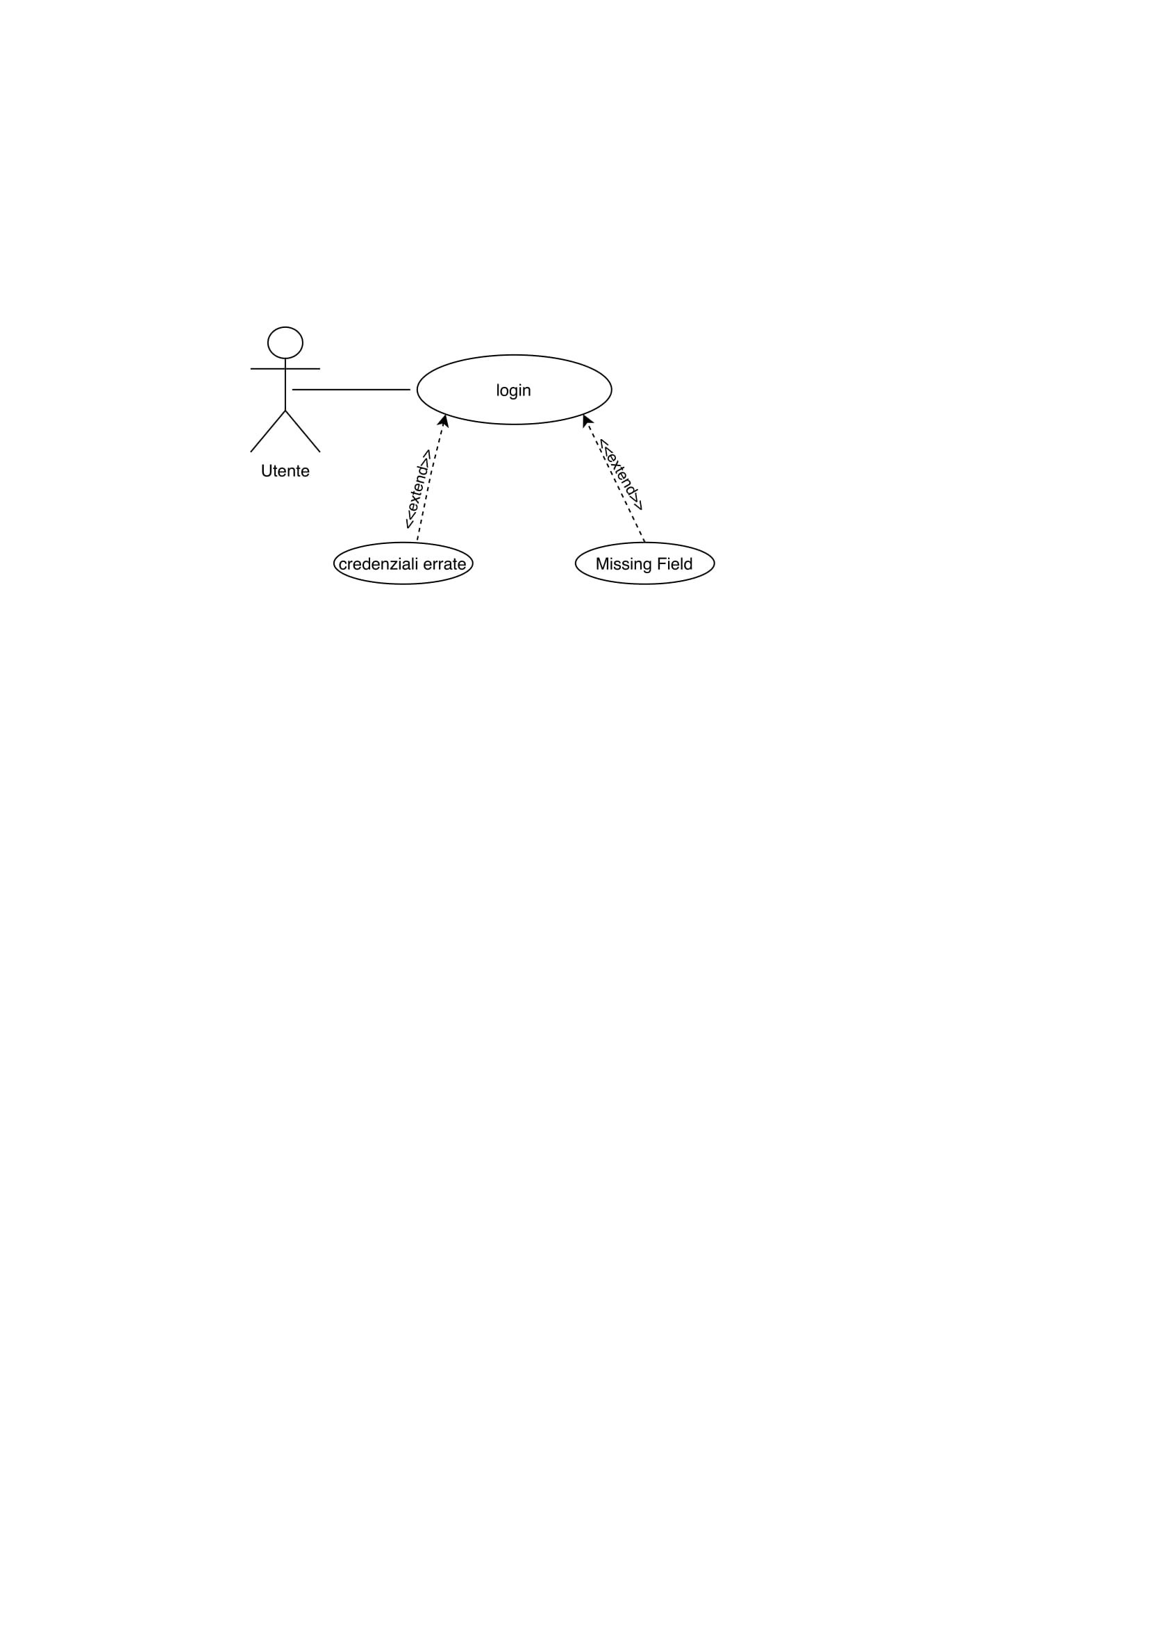

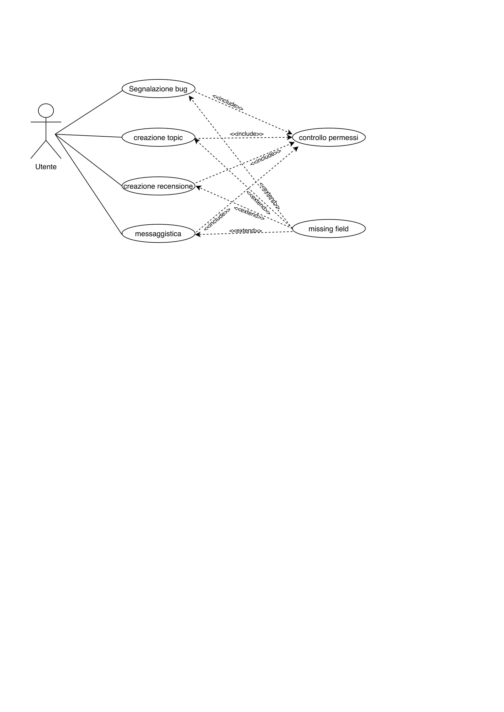**UCD_2: Operazioni Utente**

**UCD_3: Gestione delle segnalazioni**

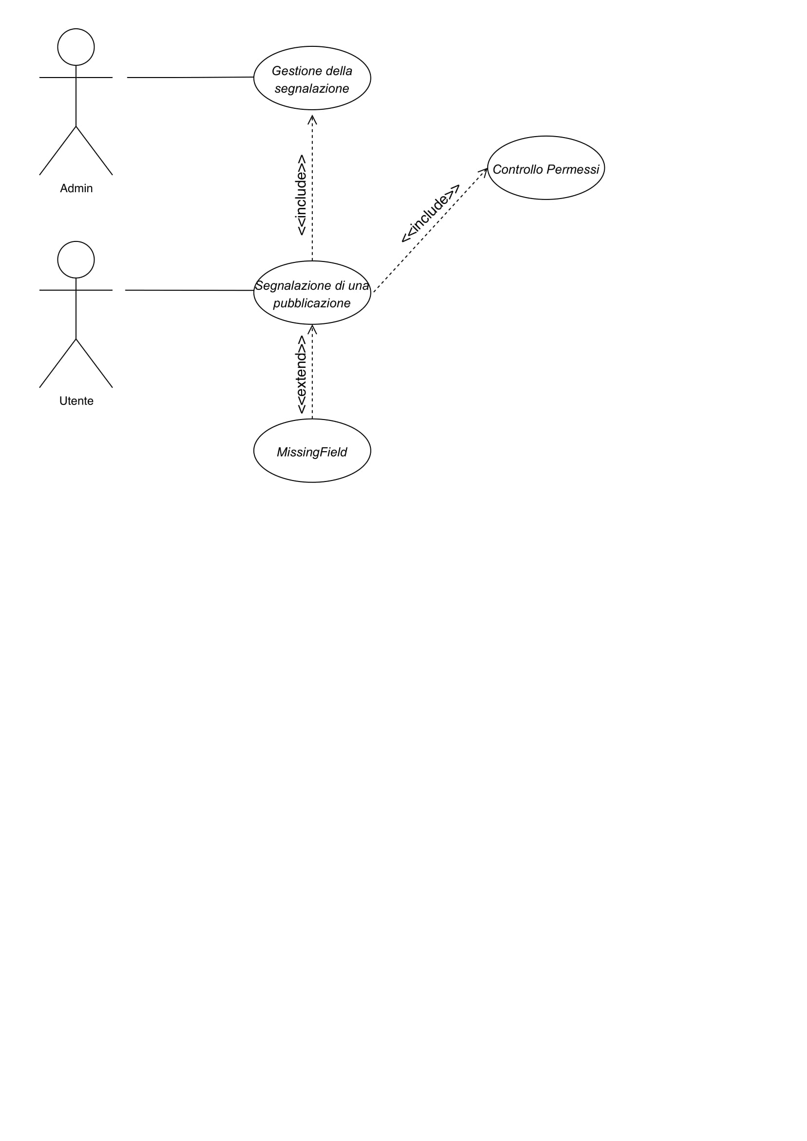

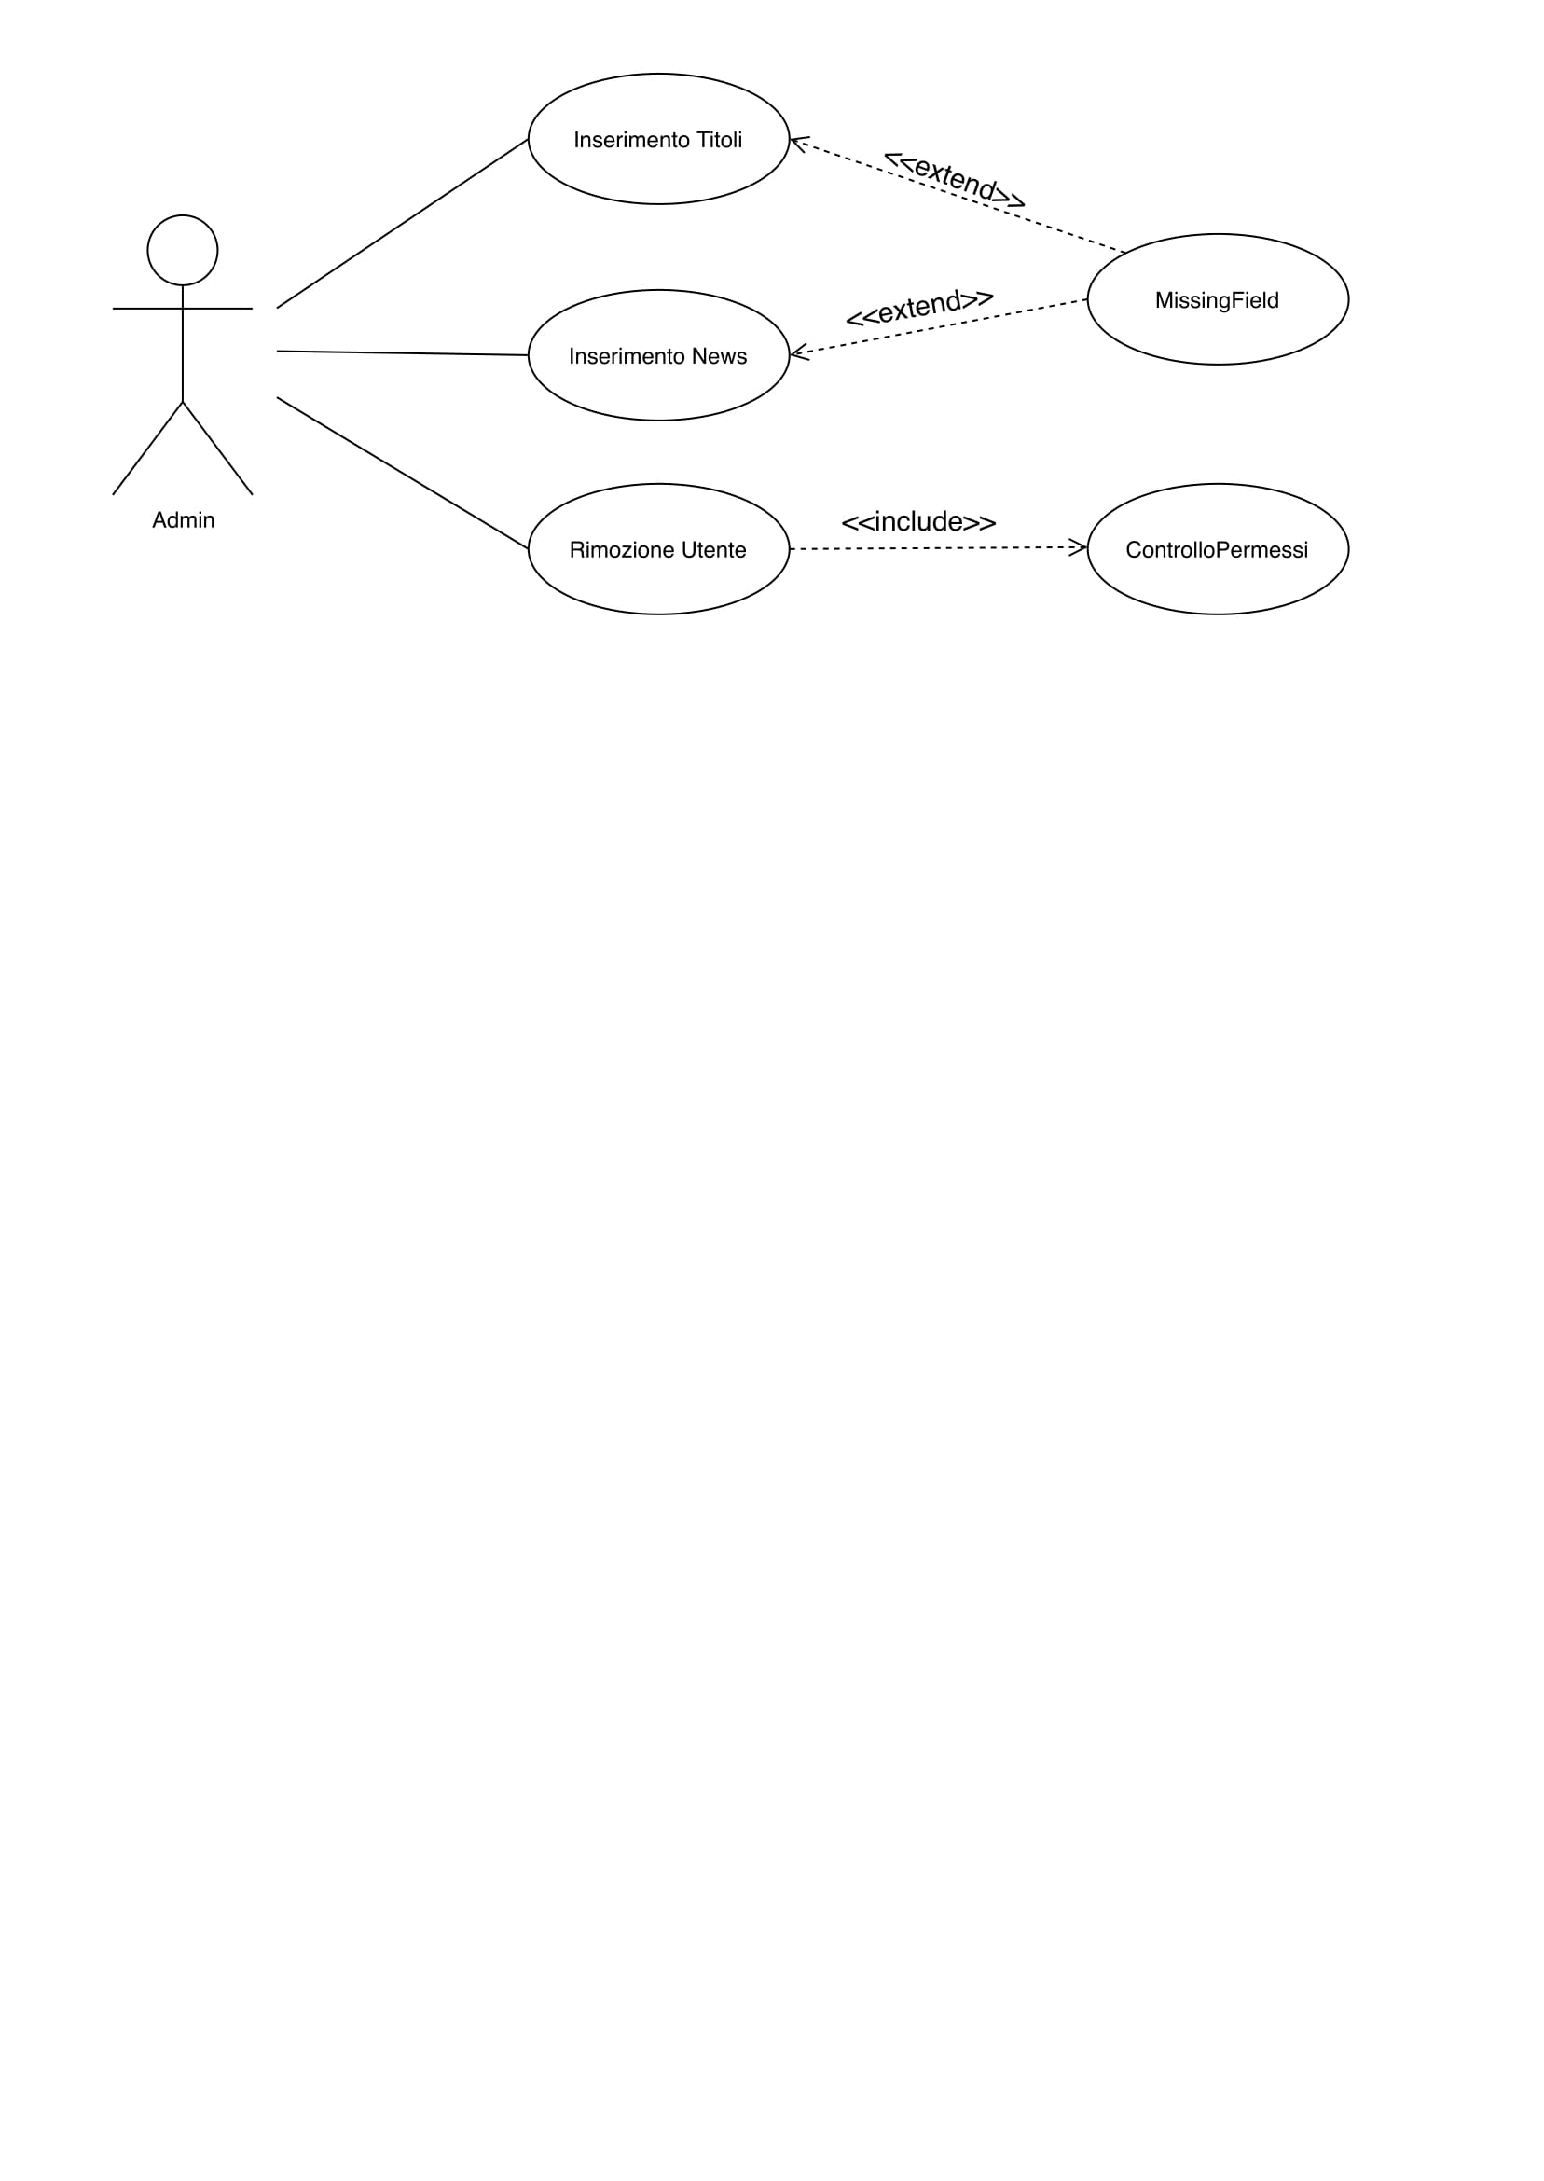**UCD_4: Operazioni Admin**